Отделение мониторинга и прогнозирования ЧС ОУКС
ККУ «УГОЧС и ПБ Алтайского края»
Прогноз погоды в Алтайском крае
на период с 28 по 30 декабря 2024 г.

I. Прогноз погоды на период с 28 по 30 декабря 2024 г.

28.12.2024 в Барнауле умеренный снег. Температура ночью -7...-5°С, днём -6...-4°С. Ветер 7-9 м/с. Порывы ветра 15-21 м/с.
В крае ночью умеренный снег, в юго-западных, юго-восточных, центральных районах небольшой снег, днём в северо-восточных, восточных, южных районах сильный снег, на остальной территории умеренный снег. Температура ночью в юго-западных районах -9...-7°С, в западных районах -9...-7°С, в северо-западных районах -10...-8°С, в северных районах -9...-7°С, в северо-восточных районах -10...-6°С, в восточных районах -15...-10°С, в юго-восточных районах -14...-9°С, в южных районах -12...-7°С, в центральных районах -9...-4°С, днём в юго-западных районах -5...-3°С, в западных районах -6...-4°С, в северо-западных районах -6...-3°С, в северных районах -6...-4°С, в северо-восточных районах -7...-5°С, в восточных районах -5...-3°С, в юго-восточных районах -4...0°С, в южных районах -7...-2°С, в центральных районах -5...-3°С. Ветер 8-13 м/с. Порывы ветра 15-24 м/с.

29.12.2024 в Барнауле небольшой снег. Температура ночью -7...-5°С, днём -7...-5°С. Ветер 5-7 м/с. Порывы ветра 15-16 м/с.
В крае ночью в северо-восточных, восточных, южных районах умеренный снег, на остальной территории небольшой снег, днём в юго-западных, южных, центральных районах умеренный снег, на остальной территории небольшой снег. Температура ночью в юго-западных районах -12...-8°С, в западных районах -12...-9°С, в северо-западных районах -11...-9°С, в северных районах -10...-7°С, в северо-восточных районах -8...-6°С, в восточных районах -12...-7°С, в юго-восточных районах -16...-11°С, в южных районах -16...-11°С, в центральных районах -9...-6°С, днём в юго-западных районах -5...-3°С, в западных районах -7...-5°С, в северо-западных районах -7...-5°С, в северных районах -7...-5°С, в северо-восточных районах -7...-4°С, в восточных районах -9...-4°С, в юго-восточных районах -9...-5°С, в южных районах -8...-3°С, в центральных районах -6...-3°С. Ветер 5-10 м/с. Порывы ветра 15-20 м/с.

30.12.2024 в Барнауле ночью небольшой снег, днём без осадков. Температура ночью -8...-6°С, днём -12...-10°С, вечером похолодание до -20°С. Ветер 1-5 м/с.
В крае ночью умеренный снег, в западных, северо-западных, северных районах небольшой снег, днём небольшой снег. Температура ночью в юго-западных районах -15...-10°С, в западных районах -18...-13°С, в северо-западных районах -21...-16°С, в северных районах -16...-11°С, в северо-восточных районах -11...-8°С, в восточных районах -9...-7°С, в юго-восточных районах -12...-7°С, в южных районах -17...-12°С, в центральных районах -12...-7°С, днём в юго-западных районах -12...-7°С, в западных районах -15...-10°С, в северо-западных районах -16...-13°С, в северных районах -14...-11°С, в северо-восточных районах -13...-9°С, в восточных районах -10...-6°С, в юго-восточных районах -9...-6°С, в южных районах -12...-7°С, в центральных районах -13...-8°С. Ветер 3-8 м/с. Порывы ветра 15-19 м/с.

II. Прогноз – консультация о неблагоприятных погодных условиях
на период с 28 по 30 декабря 2024 г.

28.12.2024
- Осадки:
в Чарышском, Третьяковском, Змеиногорском, Курьинском, Заринском, Тогульском районах сильный снег.
- Ветер:
в Шипуновском, Алейском, Усть-Калманском, Усть-Пристанском, Курьинском, Краснощековском, Петропавловском районах до 13 м/с, в Поспелихинском, Топчихинском, Чарышском, Змеиногорском, Быстроистокском, Солонешенском, Смоленском, Советском, Бийском, Красногорском районах до 12 м/с, в Рубцовском, Калманском, Третьяковском, Локтевском, Зональном, Целинном, Солтонском районах до 11 м/с, в Новичихинском, Ребрихинском, Павловском, Мамонтовском, Первомайском, Косихинском, Троицком, Заринском, Кытмановском, Алтайском районах до 10 м/с.
- Порывы ветра:
в Усть-Калманском, Чарышском районах 15-24 м/с, в Усть-Пристанском, Курьинском, Краснощековском, Троицком, Петропавловском, Быстроистокском, Солонешенском, Смоленском, Тогульском, Ельцовском, Зональном, Целинном, Бийском, Советском районах 15-23 м/с, в Алейском, Топчихинском, Калманском, Первомайском, Косихинском, Кытмановском, Солтонском, Алтайском, Красногорском районах 15-22 м/с, в Шипуновском, Змеиногорском, Заринском районах 15-21 м/с, в Поспелихинском, Мамонтовском, Третьяковском, Залесовском районах 15-20 м/с.
- Геомагнитная обстановка:
от спокойной до слабовозмущенной. Возможны отдельные возмущенные периоды.

29.12.2024
- Ветер:
в Поспелихинском, Курьинском районах до 10 м/с.
- Порывы ветра:
в Курьинском, Троицком, Смоленском, Зональном, Красногорском районах 15-20 м/с.
- Геомагнитная обстановка:
преимущественно слабовозмущенная.

30.12.2024
- Геомагнитная обстановка:
от слабовозмущенной до возмущенной.

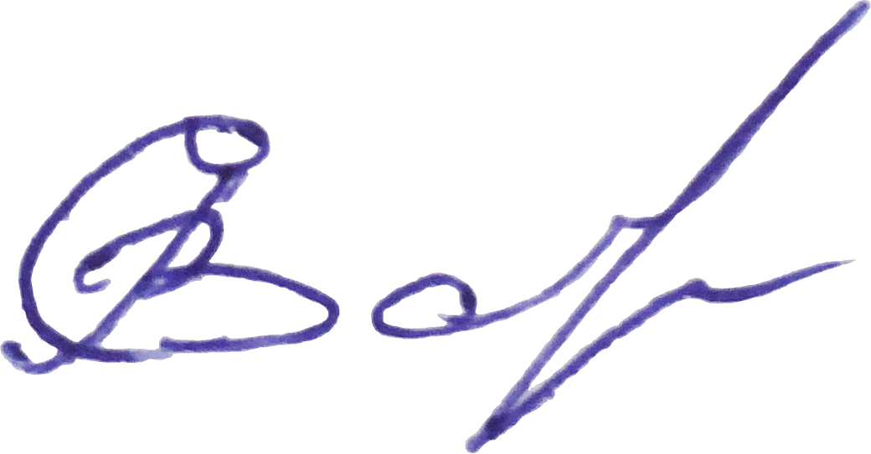
Инженер отделения мониторинга и прогнозирования ЧС
отдела управления в кризисных ситуациях
ККУ «УГОЧС и ПБ Алтайского края» В. В. Синицин

